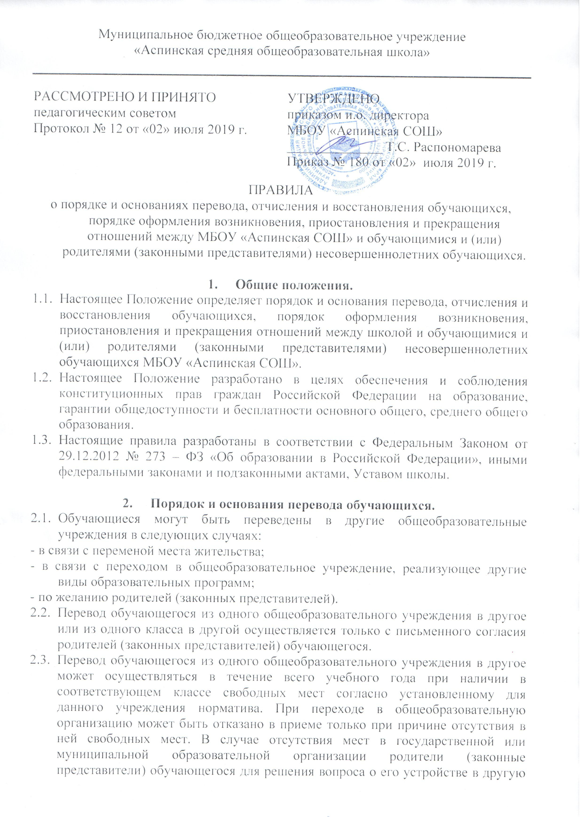

  - общеобразовательную организацию обращаются непосредственно в орган исполнительной власти субъекта РФ, осуществляющий государственное управление в сфере образования, или орган местного самоуправления, осуществляющий управление в сфере образования в соответствии с частью 7 ст. 67 Федерального Закона № 273-ФЗ «Об образовании в Российской Федерации».
  - Перевод обучающегося на основании решения суда производится в порядке, установленном законодательством.
  - При переводе обучающегося из учреждения его родителям (законным представителям) выдаются документы, которые они обязаны представить в общеобразовательное учреждение: личное дело, табель успеваемости, медицинская карта, справка о выбытии ученика. Школа выдает документы по личному заявлению родителей (законных представителей) и с предоставлением справки о зачислении обучающегося в другое общеобразовательное учреждение.
  - При переводе обучающегося в учреждение прием обучающегося осуществляется с предоставлением документов: заявления от родителей (законных представителей), личного дела обучающегося, медицинской карты (по желанию), документа, подтверждающего образование за предыдущий период обучения; ведомости текущих отметок и при предъявлении паспорта одно из родителей (законных представителей).
  - Перевод обучающихся оформляется приказом директора.

- Порядок и основания отчисления и восстановления обучающихся.
  - Образовательные отношения прекращаются в связи с отчислением обучающегося из школы:
- В связи с получением образования (завершением обучения);
- Досрочно по основаниям, установленным п. 3.2 настоящего Положения.
  - Образовательные отношения могут быть прекращены досрочно в следующих случаях:
1) по инициативе обучающегося или родителей (законных представителей) несовершеннолетнего обучающегося, в том числе в случае перевода обучающегося для продолжения освоения образовательной программы в другую организацию, осуществляющую образовательную деятельность;
2) по инициативе организации, осуществляющей образовательную деятельность, в случае применения к обучающемуся, достигшему возраста пятнадцати лет, отчисления как меры дисциплинарного взыскания, в случае невыполнения обучающимся по профессиональной образовательной программе обязанностей по добросовестному освоению такой образовательной программы и выполнению учебного плана, а также в случае установления нарушения порядка приема в образовательную организацию, повлекшего по вине обучающегося его незаконное зачисление в образовательную организацию;
3) по обстоятельствам, не зависящим от воли обучающегося или родителей (законных представителей) несовершеннолетнего обучающегося и организации, осуществляющей образовательную деятельность, в том числе в случае ликвидации организации, осуществляющей образовательную деятельность.

  - Досрочное прекращение образовательных отношений по инициативе обучающегося или родителей (законных представителей) несовершеннолетнего обучающегося не влечет за собой возникновение каких – либо дополнительных, в том числе материальных, обязательств указанного обучающегося перед школой.
  - Решение об отчислении несовершеннолетнего обучающегося, достигшего возраста пятнадцати лет и не получившего основного общего образования, как мере дисциплинарного взыскания принимается с учетом мнения его родителей (законных представителей) и с согласия комиссии по делам несовершеннолетних и защите их прав. Решение об отчислении детей – сирот и детей, оставшихся без попечения родителей, принимается с согласия комиссии по делам несовершеннолетних и защите их прав и органа опеки и попечительства.
  - Обучающийся, родители (законные представители) несовершеннолетнего обучающегося вправе обжаловать в комиссию по урегулированию споров между участниками образовательных отношений меры дисциплинарного взыскания и их применение к обучающемуся.
  - Основанием для прекращения образовательных отношений является приказ директора школы об отчислении обучающегося из школы. Если с обучающимся или родителями (законными представителями) несовершеннолетнего обучающегося заключен договор об оказании платных образовательных услуг, при досрочном прекращении образовательных отношений такой договор расторгается на основании приказа директора об отчислении обучающегося из этой организации. Права и обязанности обучающегося, предусмотренные законодательством об образовании и локальными нормативными актами школы прекращаются с даты его отчисления из школы.
  - При досрочном прекращении образовательных отношений школа в трехдневный срок после издания приказа директора школы об отчислении обучающегося выдает лицу, отчисленному из школы, справку об обучении в соответствии с частью 12 ст. 60 Федерального Закона № 273 – ФЗ «Об образовании в Российской Федерации».

- Восстановление в школе.
  - Лицо, отчисленное из организации, осуществляющей образовательную деятельность, по инициативе обучающегося до завершения освоения основной профессиональной образовательной программы, имеет право на восстановление для обучения в этой организации в течение пяти лет после отчисления из нее при наличии в ней свободных мест и с сохранением прежних условий обучения, но не ранее завершения учебного года (семестра), в котором указанное лицо было отчислено.
  - Правила и условия восстановления в школе обучающегося, отчисленного по инициативе школы, определяются локальным нормативным актом школы (ст. 62 п.2 Закона Российской Федерации «Об образовании в Российской Федерации № 273 - ФЗ».

